TROUSSE PÉDAGOGIQUE

SEMAINE DU 13 avril 2020



Les serpents

Consigne à l’élève

* Après avoir visionné une vidéo sur le python royal (voir le lien dans la section français), réponds au quiz sur les serpents.
* Lis ensuite le texte *Quel est le plus petit serpent au monde?*
* Tu peux demander de l’aide d’un adulte pour la lecture de certains mots.
* Réponds ensuite aux questions.
* Demande à un adulte de vérifier tes réponses à l’aide du corrigé.

Matériel requis

* Le quiz, le texte, les questions et le corrigé se trouvent aux pages suivantes.

|  |
| --- |
| Information aux parents  À propos de l’activité  Pour cette activité, il est possible d’imprimer le quiz, le texte et les questions. L’enfant peut aussi faire la lecture à l’ordinateur et répondre, par la suite, au quiz ou aux questions à l’oral. Vous pouvez aider l’enfant à lire certains mots.  Votre enfant s’exercera à :   * Décoder des mots. * Travailler sa capacité à retenir des informations. * Travailler la compréhension d’un texte lu.   Vous pourriez :   * Écouter la lecture de votre enfant afin de valider la prononciation des mots. * Poser d’autres questions sur la vidéo ou sur le texte. |

Annexe – Quiz sur les serpents

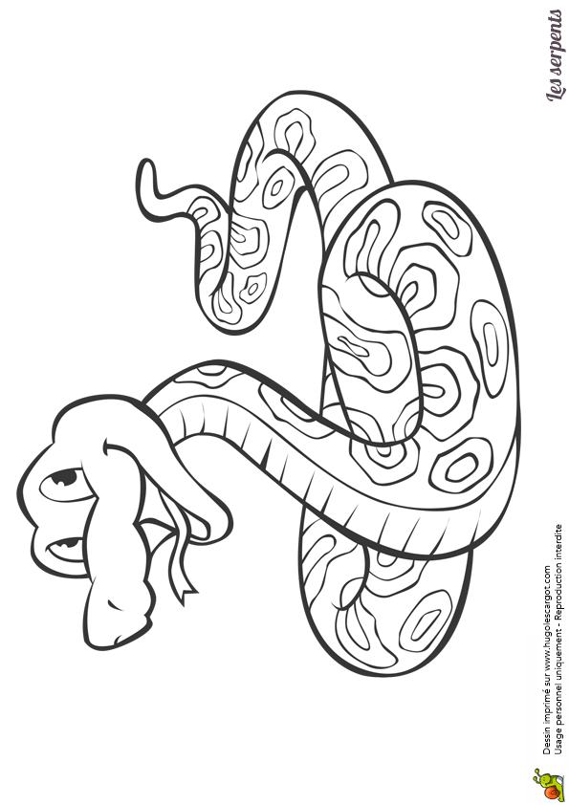QUIZ SUR LES SERPENTS

1. Les serpents sont sourds.

vrai ou faux

1. Les serpents ont une excellente vue.

vrai ou faux

1. Comment les serpents sentent-ils?

a) Ils captent les odeurs grâce à leur langue.  
b) Ils captent les odeurs avec le bout de leur queue.

1. Un python royal peut vivre jusqu’à

a) 10 ans.  
b) 30 ans.

1. À quelle fréquence le serpent mange-t-il?

a) À tous les jours.  
b) À toutes les semaines.  
c) À tous les 14 jours.

1. La langue du serpent est coupée en deux pour

a) nous piquer.  
b) pour capter les odeurs.  
c) pour nous injecter du venin.

1. Pourquoi le serpent change-t-il de peau?

a) Pour lui permettre de grandir.  
b) Pour changer ses motifs.  
c) Pour réparer ses blessures.

Réponses: 1. V 2. F 3. A 4. B 5. C 6. B 7. A

Annexe – Texte et questions

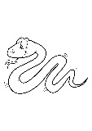  
Lis le texte pour découvrir le plus petit serpent du monde.

Quel est le plus petit serpent au monde ?

(Question animale, 100% animal, saison 4 automne), 2 novembre 2017

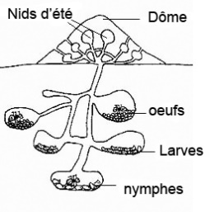Coloriage Fourmi dessin à imprimer sur COLORIAGES .infoLes plus petits serpents au monde appartiennent au genre « Tetracheilostoma ». Les chercheurs découvrent régulièrement des serpents de plus en plus petits. Il y a quelques mois, des images de la BBC nous dévoilaient un serpent, en Martinique, qui ne dépasse pas 10 cm et qui est aussi mince qu’un spaghetti. Sa petite taille lui permet de se faufiler dans les termitières et les fourmilières, où il trouve sa nourriture favorite : des œufs et des larves de fourmis et de termites. Miam!

1. Qui découvre des serpents de plus en plus petits ?

2. Où a-t-on découvert le plus petit serpent ?

3. Combien mesure le plus petit serpent ?

4. À quoi compare-t-on ce petit serpent ?

5. Que mange-t-il ?

6. Toi, quelle émotion ressens-tu face aux serpents ?

Pourquoi ?

1. Dans la phrase suivante, entoure les mots en respectant ce code de couleurs :

* nom commun : orange
* nom propre : rose
* déterminant : vert
* adjectif : bleu
* verbe : rouge (+ encadre le verbe avec les mots  NE ___ PAS)

**Il est normal que certains mots ne soient pas entourés, car ils appartiennent à d’autres classes de mots.**!

En Martinique, les chercheurs découvrent un petit serpent.

Bravo! Tu as bien travaillé!

Tu peux visionner la vidéo, qui a servi à rédiger le texte, en suivant le lien : <https://cve.grics.ca/fr/1284/62122?r=1>

  
Annexe – Corrigé

Lis le texte pour découvrir le plus petit serpent du monde.

Quel est le plus petit serpent au monde ?

(Question animale, 100% animal, saison 4 automne), 2 novembre 2017

Coloriage Fourmi dessin à imprimer sur COLORIAGES .infoLes plus petits serpents au monde appartiennent au genre « Tetracheilostoma ». Les chercheurs découvrent régulièrement des serpents de plus en plus petits. Il y a quelques mois, des images de la BBC nous dévoilaient un serpent, en Martinique, qui ne dépasse pas 10 cm et qui est aussi mince qu’un spaghetti. Sa petite taille lui permet de se faufiler dans les termitières et les fourmilières, où il trouve sa nourriture favorite : des œufs et des larves de fourmis et de termites. Miam!

1. Qui découvre des serpents de plus en plus petits ?

Les chercheurs

1. Où a-t-on découvert le plus petit serpent ?

En Martinique

1. Combien mesure le plus petit serpent ?

10 cm

1. À quoi compare-t-on ce petit serpent ?

À un spaghetti

1. Que mange-t-il ?

Des œufs et des larves de fourmis et de termites.  
D

1. Toi, quelle émotion ressens-tu face aux serpents ?

Peur, dégoût, surprise, joie, etc.

Pourquoi ?

Réponse bien expliquée en lien avec l’émotion ressentie et les informations apprises sur les serpents (ex : se faufile partout, langue fourchue, etc.)

1. Dans la phrase suivante, entoure les mots en respectant ce code de couleurs :

* nom commun : orange
* nom propre : rose
* déterminant : vert
* adjectif : bleu
* verbe : rouge (+ encadre le verbe avec les mots  NE ___ PAS)

**Il est normal que certains mots ne soient pas entourés, car ils appartiennent à d’autres classes de mots.**!

pas

ne

En Martinique, les chercheurs découvrent un petit serpent.

Bravo! Tu as bien travaillé!

Tu peux visionner la vidéo, qui a servi à rédiger le texte, en suivant le lien : <https://cve.grics.ca/fr/1284/62122?r=1>

Mathématique des serpents

Consigne à l’élève

* Résous les problèmes mathématiques et complète les numéros en respectant les différentes consignes.
* Demande de l’aide à un adulte au besoin.
* Une fois que tu as terminé, demande à un adulte de te corriger.

Matériel requis

* Le travail se trouve aux pages suivantes.

|  |
| --- |
| Information aux parents  Pour cette activité, il est possible d’imprimer le travail.  Ensuite, le parent devra accompagner l’enfant au besoin. Le parent devra également corriger l’enfant lorsque celui-ci aura complété le travail.  À propos de l’activité  Votre enfant s’exercera à :   * Mettre en pratique les stratégies vues pour résoudre un problème; * Organiser sa démarche; * Travailler avec les blocs de base 10 (des cartes pour les centaines, des crayons pour les dizaines et des boutons pour les unités); * Mesurer et tracer à l’aide d’une règle; * Réviser les nombres de 0 à 1000; * Faire des additions et des soustractions de nombres.   Vous pourriez :   * Permettre à votre enfant de manipuler du matériel pour résoudre les problèmes mathématiques; * Vérifier que votre enfant fait des échanges; * Vous inspirer de ce travail pour créer de nouveaux numéros ou problèmes mathématiques; * Permettre à votre enfant d’utiliser des tables d’addition ou de soustraction. |

D

Annexe – Travail mathématique

Problèmes de serpent

1. 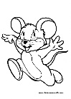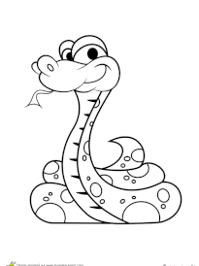Le python royal veut manger des souris. Il découvre un groupe de 42 souris occupées à grignoter des céréales. Il s’approche doucement. Trop tard! Les souris l’ont remarqué et elles s’enfuient dans trois terriers différents. En sachant qu’il y a le même nombre de souris dans chaque terrier, calcule combien de souris se cachent dans le terrier du milieu.

Dessin

Réponse complète :_____________________________

1. Le plus petit serpent du monde se régale de fourmis. Il mange une centaine de fourmis le lundi. Il mange 52 fourmis le mardi et il en mange autant le mercredi. Combien de fourmis le serpent mange-t-il pendant ces trois jours?

Dessin Phrase mathématique Réponse complète

1. Le plus petit serpent mesure 10 cm. Trace une ligne mesurant 10 cm.
2. Complète la suite de nombres

_____ _____ 300 302 304 _____ _____ _____ 312 _____

1. Place ces nombres en ordre décroissant : 59 402 509 238 208 210

1. Entoure les nombres pairs :

22 31 304 509 500 813 5 677 332 876 158

1. Place les symboles appropriés : < > =

211 ______ 201 21________12 450________475

578_______780 233_______203 2 dizaines_________23

20 dizaines_______200 20 + 25 _______ 50

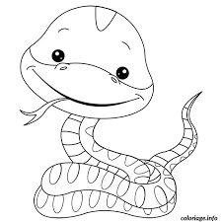

1. Inscris un nombre…

…pair supérieur à 100 mais inférieur à 150 _______

…impair entre 20 et 30_______

…plus petit que 50 unités______

…plus grand que 5 centaines + 10 dizaines + 10 unités _____

1. Calcule rapidement.

5+5=_______ 6+6=______ 7+7=______ 8+8=_______

5+4=_______ 6+5=______ 7+6=______ 8+7=_______

Whiffy the wolf

Consignes à l’élève

* Écoute attentivement l’histoire « Whiffy the wolf who wouldn’t wash ».
* Pratique les mots-clés, c’est-à-dire les parties du corps des animaux.
* Pratique ta prononciation.

Matériel requis

* L’album jeunesse en anglais « Whiffy the wolf who wouldn’t wash ».
* Les « flash cards » qui se trouvent aux pages suivantes.

**Note**

L’histoire en anglais est accessible sur le site suivant :

|  |
| --- |
| Information à l’intention des parents  À propos de l’activité  Votre enfant apprendra du vocabulaire en écoutant une histoire en anglais. Il s’exercera à écouter et à comprendre un texte, à répéter les mots, à pratiquer sa prononciation, à nommer les parties du corps et à redire l’histoire dans ses mots.  Pour cette activité, il est possible d’imprimer les « flash cards ». Deux variantes de cette activité sont proposées. La première est de nommer et d’associer chaque partie du corps à l’image. La seconde est de jouer une partie de jeu de mémoire où l’enfant doit faire correspondre les parties du corps avec les images.  Pour les élèves en difficultés, l’adulte peut aider l’enfant à lire les questions et à formuler les réponses.  Vous pourriez :   * Lui demander de répéter les mots ou les passages répétitifs; * L’aider à bien prononcer les mots et à effectuer les tâches demandées; * Faire le lien avec l’histoire « The Gruffalo » qui a été travaillée en classe; * Pratiquer la chanson « Head, shoulders, knees and toes » sur YouTube. |

<https://www.youtube.com/watch?v=EC7CE1aDiZc>

Annexe – «Flash cards»



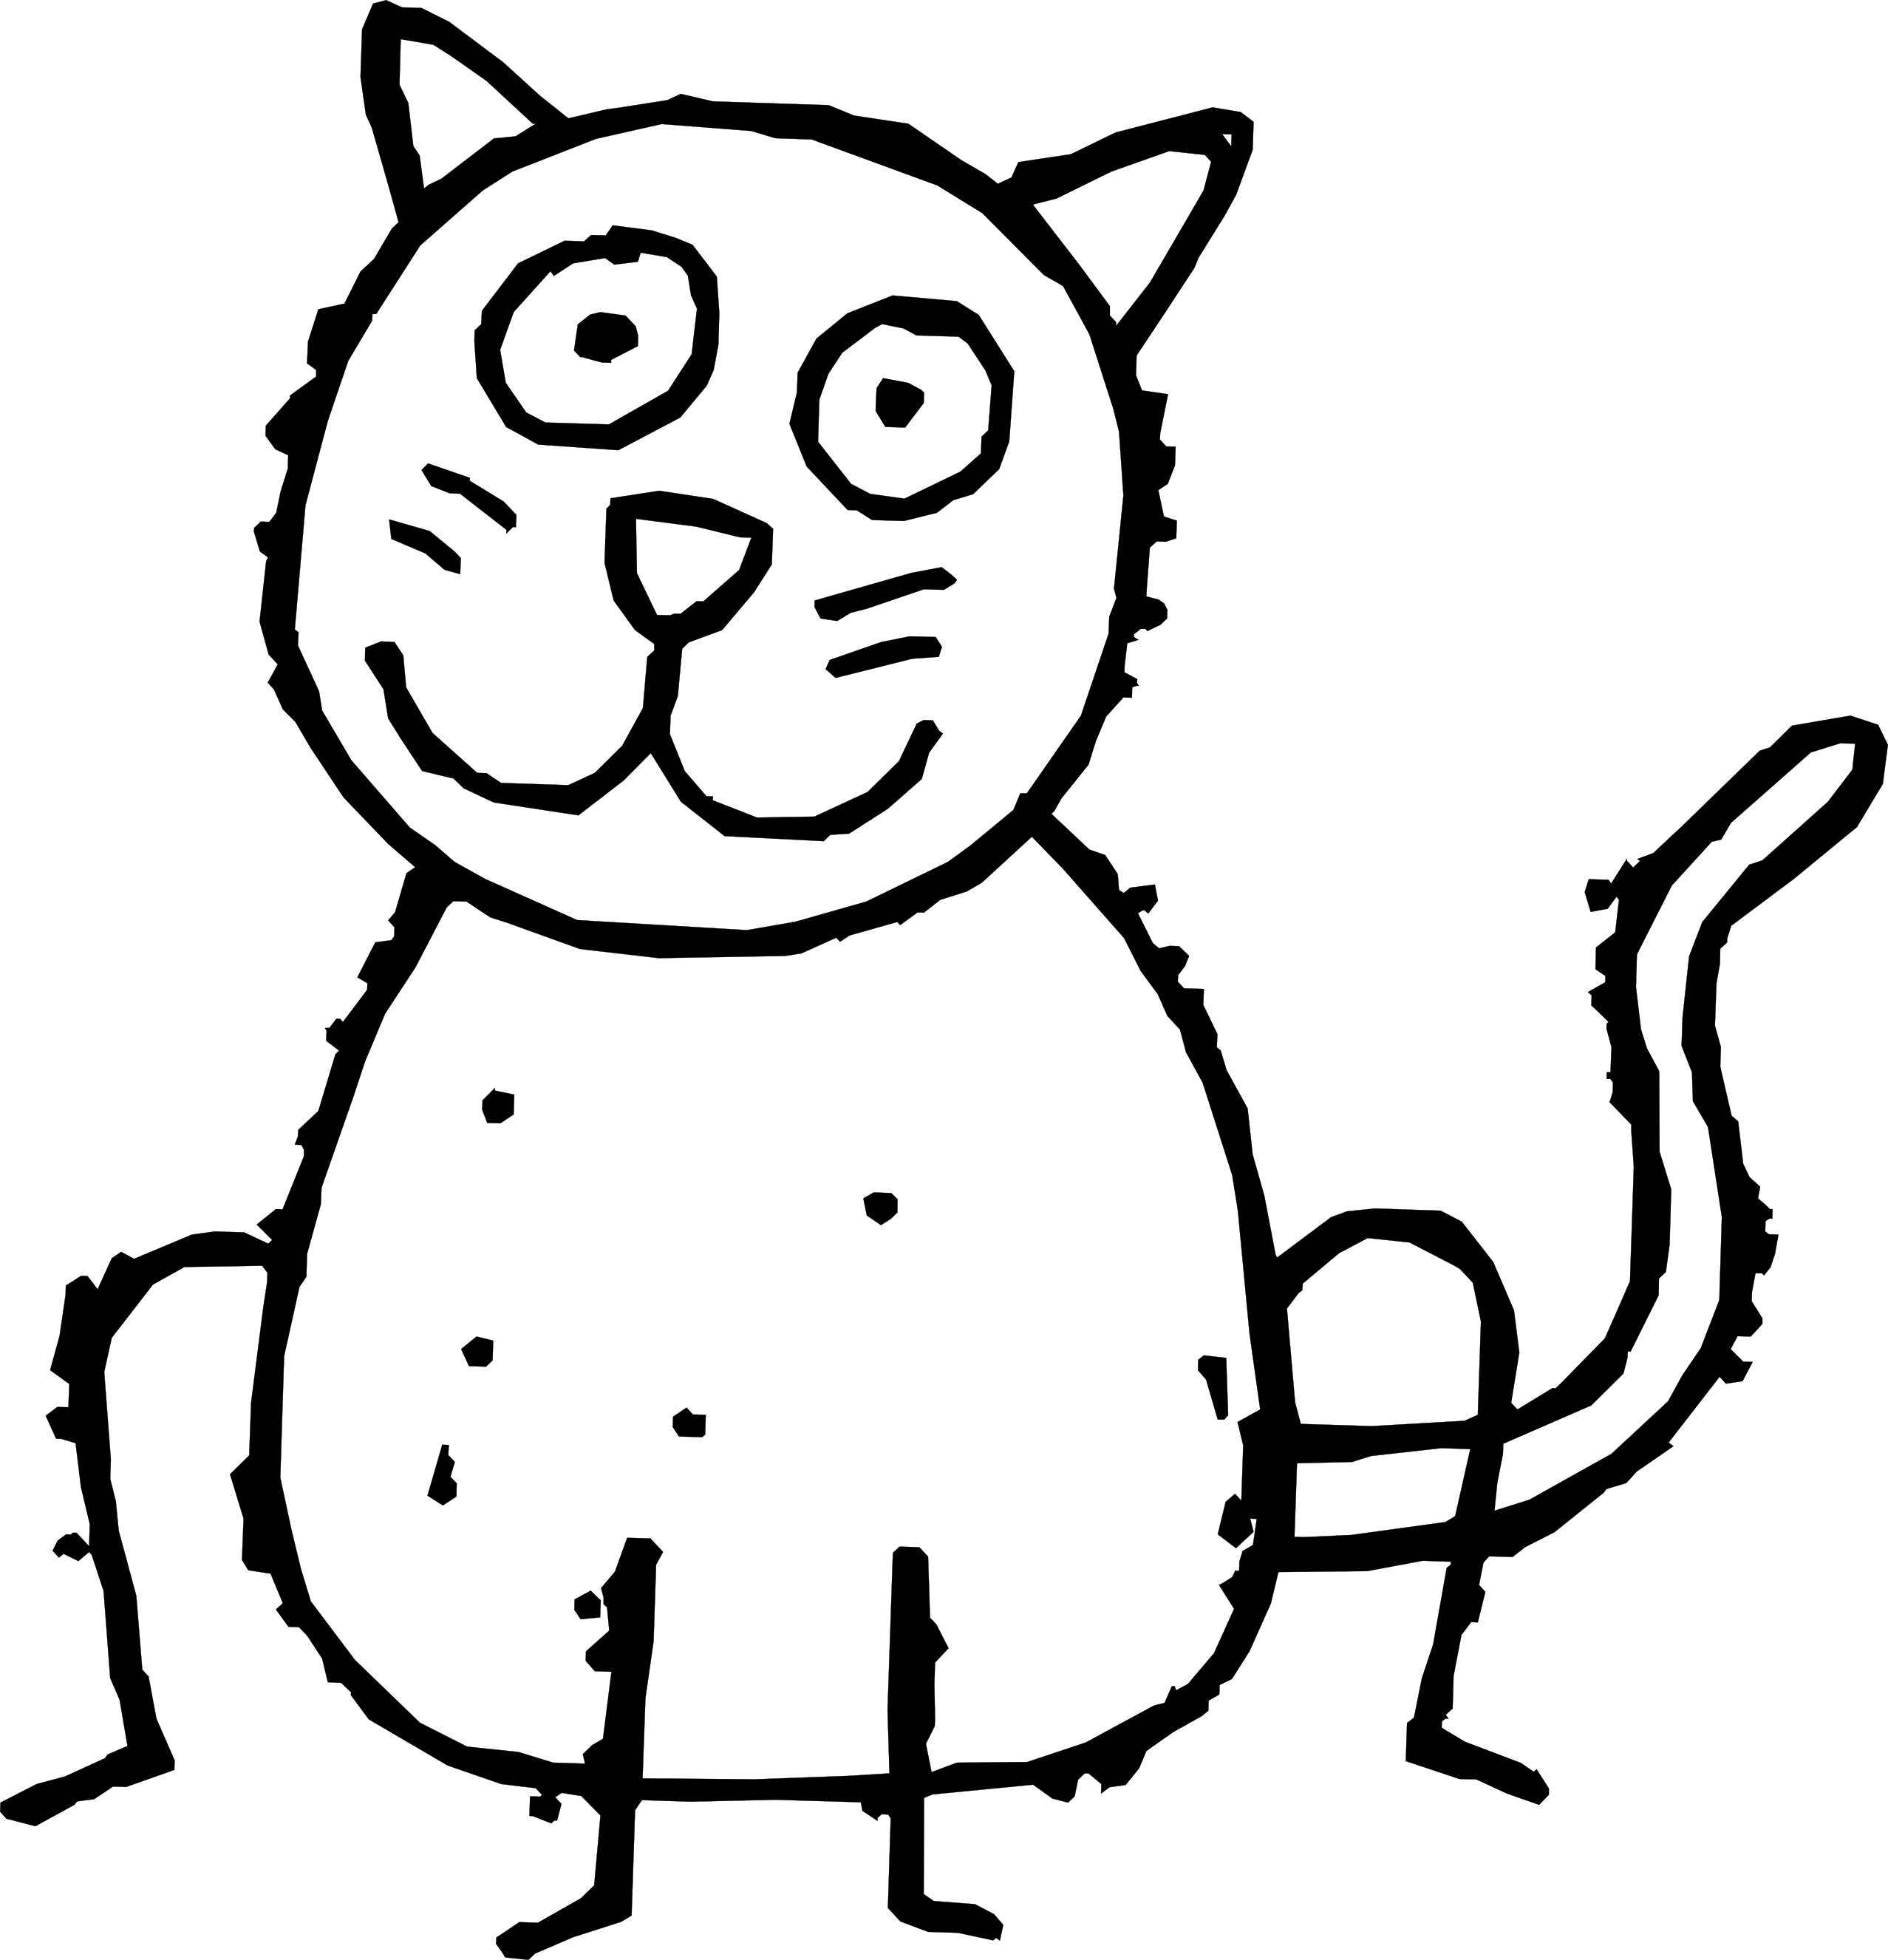

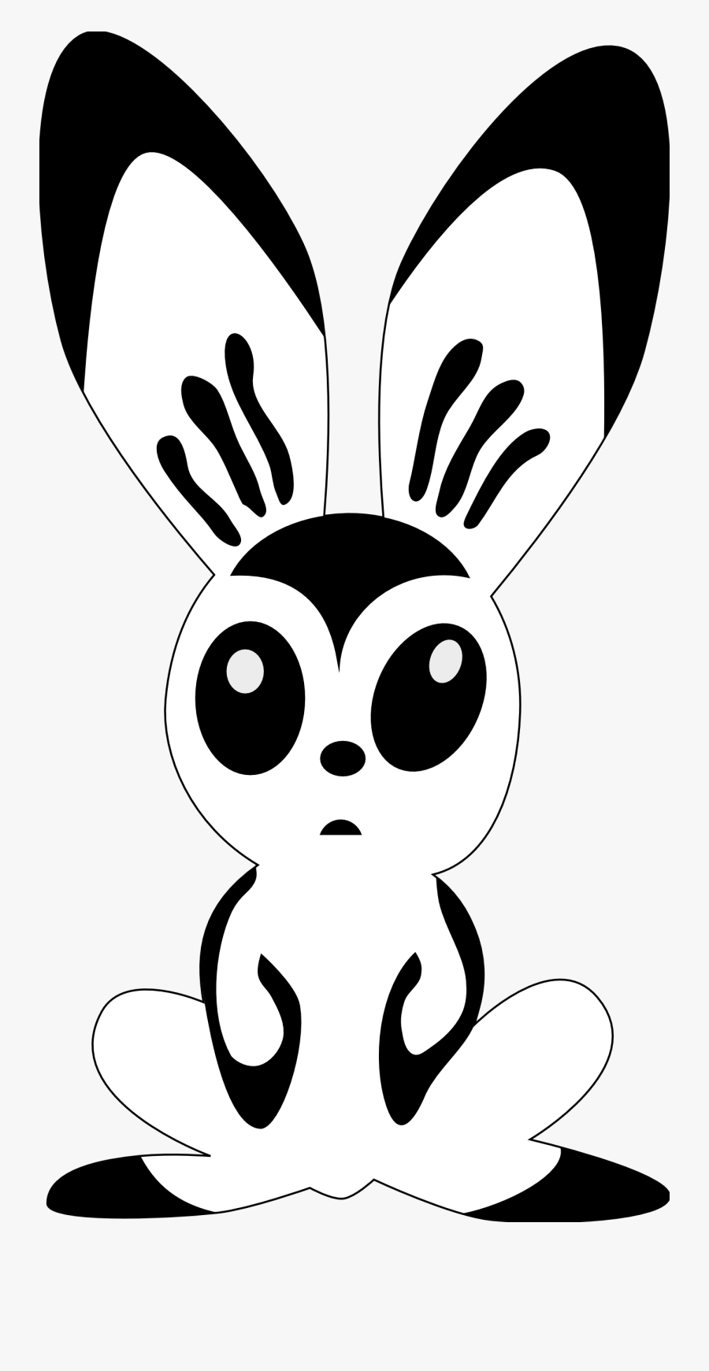

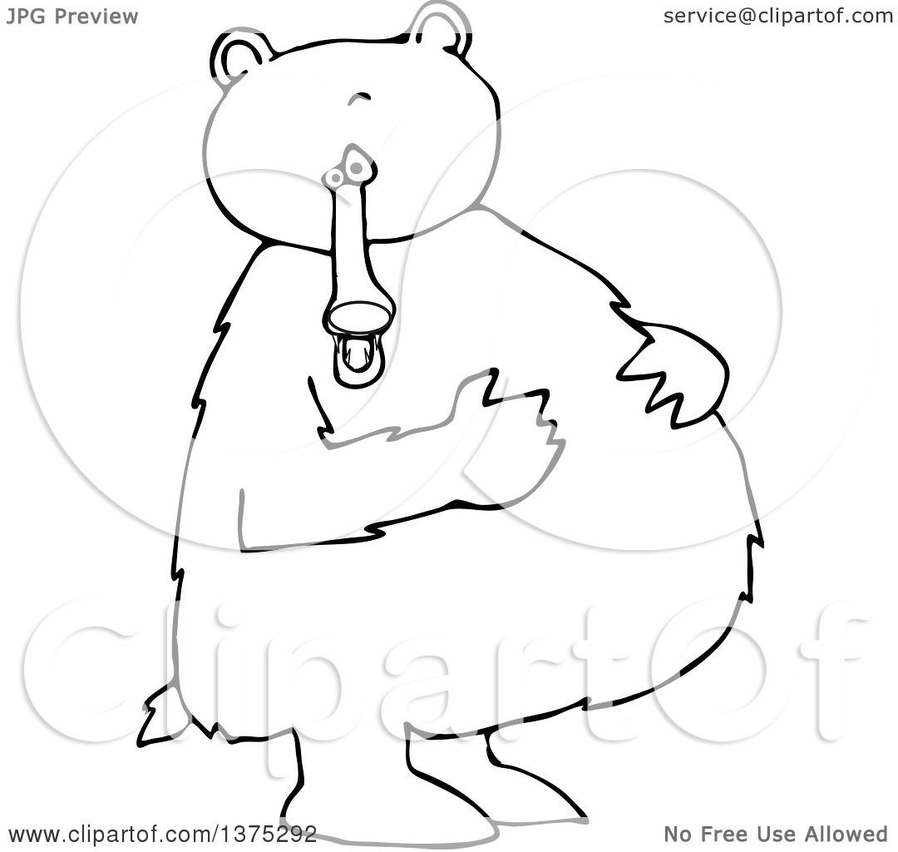

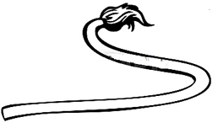



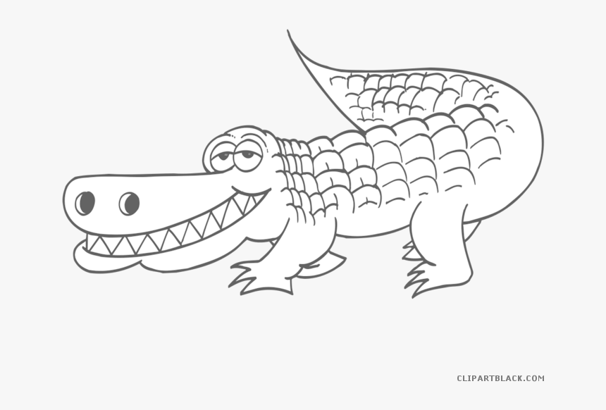





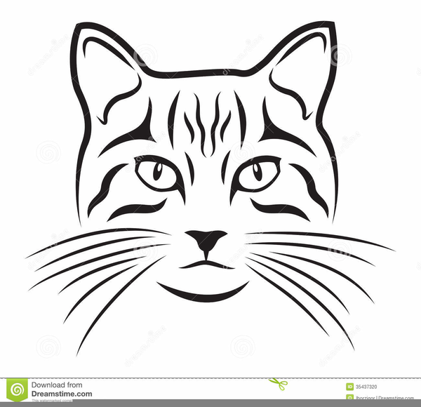

Annexe – «Flash cards»

Fur

Teeth

Paws

Tail

Whiskers

Eyes

Ears

Snout

Tummy

Claws

Reste actif

Seul ou avec un membre de ta famille, réalise les activités proposées en fonction de ton année scolaire**. L'objectif est de te donner de l'information sur certaines habitudes de vie et te proposer des défis afin que tu demeures actif!**

**Lien pour réaliser les activités :**

<https://sites.google.com/view/resteactif/primaire/semaine-du-13-avril>

**Le python royal**

**Consignes à l’élève**

* Tu vas visionner une vidéo sur le python royal.
* Avant de commencer, pose-toi ces questions :
  + Que connais-tu des serpents?
  + En as-tu déjà vu un vrai?
* Maintenant, apprends-en plus ou confirme ce que tu sais déjà en regardant cette [vidéo sur le python royal](https://www.facebook.com/zoogranby/videos/206306417291087/).
* Écris une ou deux phrases sur ce qui t’impressionne chez cet animal.
* Tu peux ensuite prendre de la pâte à modeler et créer un python royal.
* Prends une photo de ta création si tu le peux et envoie-la à quelqu’un par courriel.

**Matériel requis**

* Un ordinateur, une tablette ou un téléphone cellulaire pour visionner le documentaire.
* De la pâte à modeler.
* Un téléphone cellulaire pour prendre une photo (si quelqu’un en a un à la maison).

|  |
| --- |
| **Information à l’intention des parents**  **À propos de l’activité**  Votre enfant s’exercera à :   * Visionner un documentaire; * Connaître le python royal; * Écrire des phrases complètes à l’aide de mots connus.   Vous pourriez :   * Visionner le documentaire avec votre enfant; * Aider votre enfant à composer des phrases complètes. |

**When I Grow Up, I Want to Be**

**Consignes à l’élève**

* Visionne la vidéo de la première chanson et écoute attentivement les paroles.
* Visionne-la une deuxième fois et chante les paroles.
* Visionne-la une troisième fois, chante les paroles et imite les gestes.
* Visionne la vidéo de la deuxièmechanson et écoute attentivement les paroles.
* Visionne-la une deuxième fois et chante les paroles.
* Visionne-la une troisième fois, chante les paroles et imite les gestes.
* Réfléchis à ta participation. (*Est-ce que tu as chanté en anglais? Est-ce que tu as fait les gestes? Est-ce que c’était facile pour toi de chanter cette chanson et de faire les gestes? Pourquoi?*)
* Crée une version personnalisée de la chanson.
* Écris le titre suivant sur une feuille : *When I Grow Up, I Want to Be…*
* À partir des chansons visionnées, choisis trois métiers que tu aimerais faire quand tu seras grand ou grande.
* Écris les noms de ces métiers sur ta feuille et dessine-toi faisant ces métiers.

**Matériel requis**

* Clique [ici](https://www.youtube.com/watch?v=gSBNSJvOmY8) pour visionner la vidéo de la premièrechanson.
* Clique [ici](https://www.youtube.com/watch?v=wKfrbnRRD-k) pour visionner la vidéo de la deuxièmechanson.

|  |
| --- |
| **Information à l’intention des parents**  **À propos de l’activité**  Votre enfant apprendra du vocabulaire en anglais lié aux occupations en chantant deux chansons et en effectuant, lorsque cela est pertinent, les gestes appropriés. Il s’exercera à écouter et à comprendre un texte, à répéter les mots, à pratiquer sa prononciation, à faire les gestes liés aux actions décrites et à créer une version personnalisée du texte de la chanson.  Vous pourriez :   * Lui demander de répéter les mots et l’aider à bien les prononcer; * Lui faire remarquer que certains mots sont similaires en français et en anglais (ex. : *doctor/* docteur, *chef/*chef); * Le questionner sur la signification de certains mots de la chanson (ex. : *firefighter, soccer player, teacher, doctor, painter, chef, police officer / policeman, astronaut, engineer, scientist, pilot, zookeeper* “*What do you want to be?*”, “*I want to be…*”). |

Source : Activité proposée par les conseillères pédagogiques Bonny-Ann Cameron, Commission scolaire de la Capitale; Lisa Vachon, Commission scolaire des Appalaches; Émilie Racine, Commission scolaire de Portneuf et Dianne Elizabeth Stankiewicz, Commission scolaire de la Beauce-Etchemin.

**La chasse aux solides**

**Consignes à l’élève**

* Cherche des solides cachés dans ta maison.
* Pour chacun des solides nommés par ton parent, trouve au moins un objet qui a la même forme.
* Explique à ton parent pourquoi cet objet représente un solide.

**Matériel requis**

* La liste des solides à trouver dans la maison est à la page suivante. Elle contient des exemples d’objets.

|  |
| --- |
| **Information à l’intention des parents**  **À propos de l’activité**  Le but de cette activité est de trouver, à l’intérieur de la maison, des objets représentant différents solides. Cette activité peut être réalisée avec les enfants de 1re et de 2e année.  Votre enfant s’exercera à :   * Comparer des objets ou des parties d’objets de son environnement avec des solides qu’il a peut-être vus en classe (boule, cône, cube, cylindre, prisme et pyramide).   Vous pourriez :   * Circuler dans la maison avec votre enfant pour trouver des objets qui correspondent à des solides; * Demander à votre enfant si des objets présents dans votre quartier peuvent être considérés comme des solides; * Demander à votre enfant de dessiner les objets; * Visionner une capsule au sujet des solides en vous rendant sur le site [Les fondamentaux](https://lesfondamentaux.reseau-canope.fr/discipline/mathematiques/solides/tri-prismespyramides/distinguer-prisme-et-pyramide.html). |

**Annexe – Liste des solides**

**Boule**

Exemples d’objets : orange, ballon, boule de quilles

**Cône**

Exemples d’objets : cornet de crème glacée, entonnoir

**Cube**

Exemples d’objets : dé, cube de Rubik, bloc

**Cylindre**

Exemples d’objets : rouleau de papier hygiénique, rouleau d’essuie-tout

**Prisme**

Exemples d’objets : boîte de mouchoirs, bloc LEGO

**Pyramide**

Exemples d’objets : bibelot d’une pyramide maya, module de parc

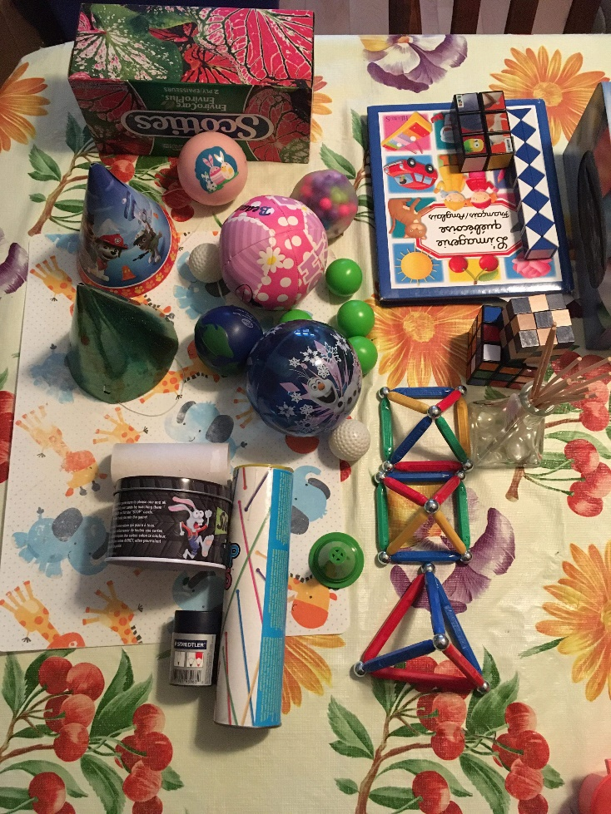

**Exemples d’objets récupérés par des enfants de 2e année**

**Lave tes mains et active-toi**

**Consignes à l’élève**

* D’abord, tu réfléchiras à ta façon de te laver les mains. Selon toi, comment te débrouilles-tu en matière d’hygiène des mains?
* Ensuite, tu expérimenteras une activité physique, le Tabata.
* En t’inspirant des mouvements du Tabata, tu inventeras une routine avec un membre de ta famille.
* Consulte ce [document](https://docs.google.com/presentation/d/e/2PACX-1vRnmF6vYGkw6PVgKNdsB-PnM0zP7pvGn-zP5qp-xFf1UbiwM3W5fd7tr5Gid4Jaok4ZbtbREWYsSOuG/pub?start=false&amp;loop=false&amp;delayms=3000&slide=id.g729aa82033_0_55) pour effectuer les activités.

**Matériel requis**

* Aucun.

|  |
| --- |
| **Information à l’intention des parents**  **À propos de l’activité**  Votre enfant s’exercera à :   * Se questionner relativement au lavage des mains dans le contexte actuel; * Expérimenter une activité physique, le Tabata (un type d’entrainement); * Inventer une routine avec l’accompagnement d’un membre de sa famille.   Vous pourriez :   * Rappeler à votre enfant la [consigne sanitaire pour tous](https://www.quebec.ca/sante/problemes-de-sante/a-z/coronavirus-2019/consignes-directives-contexte-covid-19/#c47702) qui consiste à se laver les mains souvent à l’eau tiède courante et au savon pendant au moins 20 secondes; * Faire l’activité de Tabata avec lui. |

**La chasse aux œufs**

**Consigne à l’élève**

Crée tes propres œufs en utilisant la technique du dessin à main levée (voir le document en annexe à la page suivante).

**Matériel requis**

* Feuille blanche ou de couleur unie.
* Crayon de plomb.
* Gomme à effacer.
* Ciseaux.
* Facultatif : crayons de couleur (feutres, pastels gras, etc.).

|  |
| --- |
| **Information à l’intention des parents**  **À propos de l’activité**  Votre enfant s’exercera à :   * Tracer à main levée pour créer des œufs tout en révisant certaines connaissances en arts plastiques.   Vous pourriez :   * Vérifier la compréhension des consignes de l’activité; * Participer à la chasse aux œufs avec votre enfant à la fin de l’activité. |

Source : Activité proposée en collaboration avec les commissions scolaires de Montréal et de Laval.

**Annexe – La chasse aux œufs**

**Recherche d’idées par l’observation**

Observe attentivement un vrai œuf et décris sa forme, la couleur de sa coquille, sa texture, etc.

Selon toi, de quelle forme est l’œuf? De **forme arrondie[1]** (composée de courbes : ) ou de **forme angulaire** (composée d’angles : )?

**Le savais-tu?**

L’œuf est un symbole utilisé par de nombreuses cultures et civilisations dans les histoires où il est question de la création de la vie. D’ailleurs, des œufs d’autruches décorés de motifs géométriques ont été trouvés dans les tombes d’anciens rois d’Égypte. (Source : Wikipédia.)

**Étapes de réalisation**

* Utilise une feuille de papier de couleur unie sans motif.
* Sur la feuille, trace au crayon de plomb le contour de quelques œufs de différentes grosseurs.
* Avec des crayons de couleur ou ton crayon de plomb, décore les œufs en utilisant des motifs de ton choix et des lignes de différentes largeurs (**lignes minces et larges** : ).
* Découpe les œufs avec des ciseaux en suivant le tracé (contour) que tu as fait. Tu peux demander l’aide d’un adulte pour cette étape.
* Voilà! Tu peux exposer tes œufs chez toi!

**Si tu veux aller plus loin…**

* Trouve du carton rigide (carton de boîte), mais que tu pourras quand même découper facilement avec tes ciseaux.
* Colle les dessins de tes œufs sur ce carton à l’aide d’un bâton de colle ou de colle liquide.
* Découpe ensuite tes œufs. Ces derniers sont maintenant plus solides et prêts pour la chasse aux œufs.
* Organise une chasse aux œufs pour tes frères et sœurs ou tes parents. Cache bien tes œufs dans la maison et détermine avec eux un moment où ils seront disponibles pour participer à ta chasse aux œufs.

**J’invente mon histoire de marionnettes**

**Consigne à l’élève**

Invente une courte histoire et joue cette histoire en utilisant des marionnettes.

**Matériel requis**

Le matériel sera différent selon le type de marionnettes et de castelet (petit théâtre) que tu choisiras de fabriquer (voir les étapes de réalisation à la page suivante).

* Pour les marionnettes :
  + Gant à vaisselle, papier, crayons, mitaines à four ou chaussettes, boutons, carton, tissu, laine, ouate, ustensiles de cuisine, pistolet à colle chaude, colle en bâton.
* Pour le castelet :
* Boîte de carton, chaise, table, tissu.

|  |
| --- |
| **Information à l’intention des parents**  **À propos de l’activité**  Votre enfant s’exercera :   * À inventer et à jouer une histoire en utilisant des marionnettes.   Vous pourriez :   * Vérifier la compréhension des consignes de l’activité; * Aider votre enfant à concevoir ses marionnettes et son castelet; * Jouer un personnage avec lui; * Demander à votre enfant de vous présenter son histoire; * Filmer sa présentation ou en prendre des photos et partager ces images avec ses amis et ses grands-parents. |

Source : Activité proposée en collaboration avec la Commission scolaire des Affluents.

**Annexe – J’invente mon histoire de marionnettes**

**Recherche d’idées**

* Trouve un titre pour ton histoire.
* Choisis les personnages de ton histoire. Invente un nom et au moins une caractéristique à chacun (ex. : Tod le dragon, magicien, volant).
* Dessine le lieu où se déroule ton histoire (ex. : dans un château, dans les montagnes).
* Pense à ce que feront tes personnages. *Quelles aventures ou quels obstacles devront-ils surmonter? Que découvriront-ils?* À toi de choisir…

**Étapes de réalisation**

* Choisis le type de marionnettes que tu veux confectionner. Par exemple, tu peux fabriquer :
* Des marionnettes à doigt (en coupant les doigts d’un gant à vaisselle et en dessinant ton personnage dessus, ou simplement en dessinant ton personnage sur un bout de papier et en l’enroulant autour de ton doigt);
* Des marionnettes à gueule (en utilisant de vieilles chaussettes ou des mitaines de four sur lesquelles tu ajoutes des yeux en boutons, des cheveux en ouate ou en laine, etc.);
* Des marottes (en utilisant des fourchettes à fondue ou d’autres ustensiles de cuisine sur lesquels tu colles des images en papier des personnages).
* Fais un premier exercice en faisant bouger tes marionnettes, en les rendant vivantes :
* Amorce un mouvement de respiration pour chacune de tes marionnettes;
* Fais-les bouger lentement d’avant en arrière, de gauche à droite, de haut en bas;
* Fais un second exercice en travaillant les voix de tes marionnettes :
* Explore différentes voix en respectant la caractéristique de chaque personnage;
* Pense que la marionnette qui parle bouge et que celle qui écoute demeure immobile.
* Prépare ton castelet (ta petite scène). Tu peux le fabriquer de différentes façons :
* En utilisant une table recouverte d’un tissu (cela te permettra de te cacher derrière);
* En prenant une chaise (le dossier recouvert d’un tissu te servira de cadre et tu pourras t’appuyer sur le siège);
* En utilisant une boîte ou un autre objet qui pourra te servir de cadre ou d’appui pour la manipulation de tes marionnettes.
* Répète ton histoire dans ton castelet avec tes marionnettes.

**Si tu veux aller plus loin…**

Tu peux utiliser une musique pour souligner l’entrée et la sortie des marionnettes et ajouter des effets sonores pour soutenir les actions de ton histoire. Voici des liens où tu peux voir des marionnettes : <https://vimeo.com/7551444> et <https://www.youtube.com/watch?v=zA2vpwvyZCY>.

**Augustine**

**Consigne à l’élève**

Écoute bien l’histoire qui te sera racontée pour comprendre ce qui arrive aux personnages.

Tu pourras :

* Avec un adulte, expliquer dans tes mots ce que tu as ressenti par rapport à ce qui s’est passé dans l’histoire;
* Dire ce que tu as aimé ou moins aimé et pourquoi.

Envie d’aller plus loin?

* Téléphone à tes grands-parents et raconte-leur l’histoire d’Augustine.

**Matériel requis**

Ressource numérique gratuite (Radio-Canada Jeunesse) :

* Livre audio [Augustine](https://ici.radio-canada.ca/premiere/livres-audio/arts/105729/augustine).

|  |
| --- |
| **Information à l’intention des parents**  Avec votre enfant, écoutez le livre audio [Augustine](https://ici.radio-canada.ca/premiere/livres-audio/arts/105729/augustine).  **À propos de l’activité**  Par la discussion en famille, votre enfant s’exercera à :   * Se faire une opinion sur un sujet; * Partager son opinion de façon claire en respectant la chronologie des événements de l’histoire.   Vous pourriez :   * Rappeler à votre enfant ce qu’est la reconnaissance de l’autre : le besoin qu’a chaque personne de se sentir acceptée telle qu’elle est, de savoir que sa parole compte, qu’elle peut s’exprimer librement et qu’elle sera écoutée et traitée avec respect; * Mener, avec votre enfant, une discussion sur les émotions d’Augustine (joie, peu, déception, crainte). |

1. Les éléments en **caractères gras** sont des connaissances ciblées en fonction du cycle de l’élève.